
Universität Zürich
Institut für Sozial- und Präventivmedizin
Abteilung Gesundheits- und Interventionsforschung

Zwischenbericht feelok

Jahr 2005 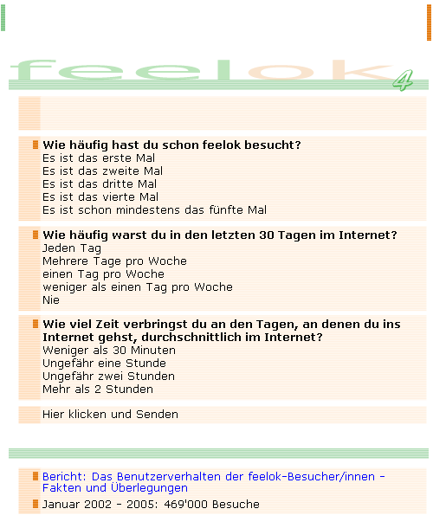
Dr. Phil., MPH, Oliver Padlina (opadlina@access.unizh.ch)

Folgender Bericht fokussiert die wichtigsten Aufgaben und Ziele, die im Rahmen von feelok erfüllt wurden (Fokus: 2005) und zeigt die Weiterentwicklung für die nächsten Jahre.

Inhalte

1. Inhaltliche, technische und organisatorische Änderungen
im Rahmen von feelok 2
Realisierung eines multiinstitutionellen Konzeptes 2
Das neue feelok wurde lanciert - Version 4 2
Stattgefundene Erweiterungen von feelok 4
Geplante Erweiterungen von feelok (bis Ende 2006) 4
2. Statistische Daten rund um feelok 4
Verbreitung von feelok 4
Verwendung der feelok-Programme 4
3. Wissenschaftliche Arbeit 5
Wissenschaftliche Berichte (Jahr 2005) 5
Wissenschaftliche Tätigkeit (Jahr 2005) 5
Wissenschaftliche Tätigkeit (ab 2006) 5
Kongresse, internationale Austausche, Publikationen 5
4. Implementierungsstrategien 6
Spezifisch für den Kanton Zürich (2005) 6
In der Deutschschweiz (2005) 6
In der Deutschschweiz (ab 2006) 6
In Österreich und Deutschland 6
5. Finanzierung und Anstellungen 7
Partner, die feelok im Jahr 2006 finanziell unterstützen 7
Weitere Finanzierung 7
Arbeitsstellen des feelok-Teams am ISPMZ in % 7
6. Mehr Informationen? 7

Inhaltliche, technische und organisatorische Änderungen im Rahmen von feelok

Realisierung eines multiinstitutionellen Konzeptes
Bisher war das Institut für Sozial- und Präventivmedizin der Universität Zürich für die Entwicklung, Implementierung, Erweiterung und Evaluation von feelok zuständig. Diese Zuständigkeit wurde im Jahr 2005 neu organisiert. Ab 2006 sollen für ihre Kompetenz renommierte Institutionen bestimmte Programme bzw. Module von feelok selber verwalten und die Qualität und Aktualität der Inhalte gewährleisten.

Durch die neue Verwaltungsorganisation soll Folgendes erreicht werden:
- Es soll sichergestellt werden, dass die Inhalte von feelok korrekt, aktuell und für Jugendliche angemessen sind.
- Die Schulen sollen für die Verwendung im Unterricht möglichst eine einzige internetbasierte Anwendung erhalten, in welcher die Themen aktuell und in vertrauter Form dargestellt sind.
- Die einzelnen Institutionen sollen gemäss ihren Ressourcen und Prioritäten die von ihnen selber erstellten oder verwalteten Programme bekannt machen. Von dieser Implementierungsarbeit (z.B. Beiträge in Newsletters, Zitierung des eigenen feelok-Programms in neuen Flyers/Broschüren, Link zum eigenen feelok-Programm in der Institutionswebsite, Vorstellung des eigenen feelok-Programms in Weiterbildungscurricula usw.) profitieren synergetisch alle Programme von feelok.
- Durch die dezentrale Verwaltung soll sichergestellt werden, dass feelok auch im Falle fehlender Ressourcen am ISPM weiter aufrechterhalten werden kann.

Folgende Institutionen sind für die entsprechenden feelok-Programme zuständig.

Abb. 1: Das Netzwerk von feelok gemäss multi-institutionellem Konzept (die Abkürzungen werden im nächsten Abschnitt erläutert)

Die Schweizerische Gesellschaft für Ernährung (SGE), die Schweizerische Fachstelle für Alkohol- und andere Drogenprobleme (SFA), Ressourcen Plus (R+), die Fachstelle Suchtprävention Mittelschulen und Berufsbildung Kt. ZH (FSMB) und Züri Rauchfrei haben zudem akzeptiert, die Zusammenarbeit schriftlich im Rahmen einer Vereinbarung festzulegen. Aids Hilfe Schweiz / Planes überlegt sich die Vereinbarung 2006 zu unterschreiben. Das Bundesamt für Sport möchte grundsätzlich keine Vereinbarung unterschreiben. Die Vereinbarung kann beim Projektleiter von feelok verlangt werden.

Das neue feelok wurde lanciert - Version 4
Die technische Grundlage und das Design bzw. die Struktur von feelok wurden stark modernisiert, um den Bedürfnissen der Jugendlichen und der Schule besser zu entsprechen.
- Technisch
Es wurden ein neues Content Management System und eine neue Datenbank für feelok entwickelt. Bis Ende 2006 werden alle feelok-Programme an diesem CMS angeschlossen sein. Das CMS ermöglicht die einfache und sichere Aktualisierung der Inhalte von feelok direkt via Browser.
- Design
Ein neues attraktiveres Design hebt die Inhalte von feelok vor und die verbesserte Struktur ermöglicht relevante Informationen schneller zu finden.
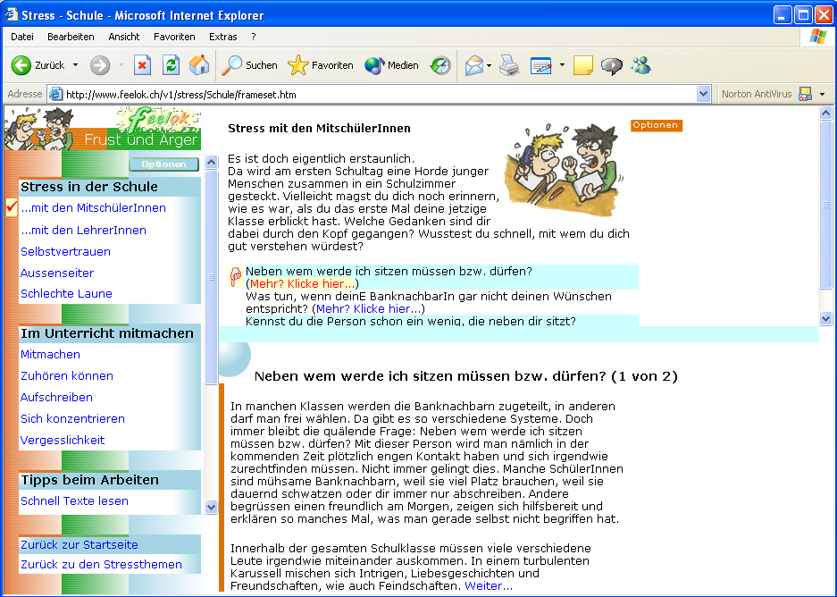
Abb. 2: Das Stressprogramm von feelok - Version 1

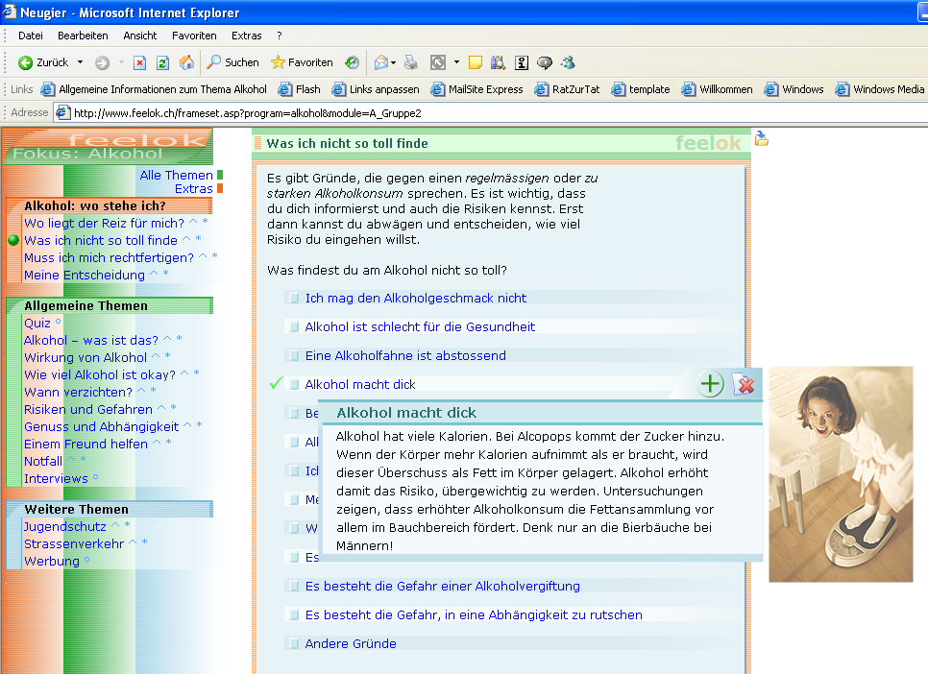
Abb. 3: Das Alkoholprogramm von feelok - Version 4

Stattgefundene Erweiterungen von feelok
- Das neue Rauchprogramm von feelok - Version 2 wurde Anfang 2005 lanciert und eine optimierte Adaptation davon - Version 2.1 - war ab 13.4.2005 für alle Besucher/innen zugänglich
- Das Alkoholprogramm (in Partnerschaft mit der SFA) wurde Ende August 2005 lanciert
- Die Version 1 des Bewegungs- und Ernährungsprogramms (in Partnerschaft mit BASPO und mit der SGE) wurde in Dezember 2005 lanciert

Geplante Erweiterungen von feelok (bis Ende 2006)
- Veröffentlichung der Version 2 des Bewegungsprogramms (Sektion für Aktive)
- Aktualisierung der Programme „Liebe und Sexualität“ (mit Amorix), „Stress“ (mit R+), „Selbstvertrauen“ (mit R+) und „Cannabis“.
- Veröffentlichung des Spiels „Schiffe versenken“

Statistische Daten rund um feelok

Verbreitung von feelok
- 710'000 Besuche zwischen 2002 und Ende 2005 (erwartet wurden 600'000)
- Anzahl Besuche pro Tag zwischen Januar und Juli 2005: 600 bis 800
- Anzahl Besuche pro Tag zwischen September und Dezember 2005: 800 bis 1000
- Erwartete Anzahl von Besuchen bis Ende 2006: mindestens 860'000

Verwendung der feelok-Programme
Die Programme von feelok, die am neuen Content Management System (CMS) angeschlossen sind, werden von einer neuen Statistiksoftware, die genauer als die Vorherige ist, kontinuierlich protokolliert. Somit besteht die Möglichkeit zu erfassen, wie viele Personen sich mindestens 3 Minuten maximal 4 Stunden mit den entsprechenden Modulen beschäftigt haben.
Ende 2005 waren folgende Programme am neuen CMS angeschlossen: das Rauchprogramm, das Alkoholprogramm, das Bewegungs- und Ernährungsprogramm. Da die letzten zwei Programme erst in Dezember 2005 lanciert wurden, werden nur die statistischen Daten des Rauch- und Alkoholprogramms bekannt gegeben.
Tab. 1: Das Rauchprogramm (Statistiken für die Periode 13.1.2005 bis 6.12.2005)

Modul | N* | Echte  (%)** | Durchschnitt  (Min.)*** | SD****  (Min.) | Tagen  *****
Allgemeine Sektion+ | 1506 | 54 | 21 | 21 | 22
Stufe 1 (Nicht-Raucher/innen) | 1956 | 56 | 17 | 15 | 23
Stufe 2 (Neugierige) | 418 | 45 | 13 | 17 | 3
Stufe 3 (Gelegenheitsraucher/innen) | 831 | 48 | 14 | 16 | 8
Stufe 4 (Raucher/innen ohne Absicht aufzuhören) | 1112 | 46 | 15 | 17 | 11
Stufe 5 (Raucher/innen, die daran denken aufzuhören) | 564 | 48 | 15 | 21 | 6
Stufe 6 (Festentschlossene) | 371 | 51 | 19 | 28 | 5
Stufe 7 (Ex-Raucher/innen) | 382 | 50 | 18 | 28 | 4
+ Die allgemeine Sektion gibt es erst ab 13.4.2005. Die anderen Module gibt es seit dem 13.1.2005
*Anzahl der Besuche, die länger als 3 Min. und weniger als 4 Stunden dauern
**% der Besuche, die länger als 3 Min. dauern (verglichen mit allen Besuchen des entsprechenden Moduls des Rauchprogramms)
***Durchschnittliche Dauer der Besuche, die mindestens 3 Minuten und weniger als 4 Stunden dauern
****Standardabweichung
*****Geleistete Intervention in Tagen (24 Stunden): wird berechnet aufgrund vom N und Durchschnitt

Tab. 2: Das Alkoholprogramm (Statistiken für die Periode 19.8.2005 bis 6.12.2005)

Modul | N* | Echte  (%)** | Durchschnitt  (Min.)*** | SD****  (Min.) | Tagen  *****
Allgemeine Sektion | 252 | 54 | 19 | 22 | 3
Gruppe 1 (Kein Interesse am Alkohol) | 117 | 35 | 14 | 22 | 1
Gruppe 2 (Neugierig) | 63 | 30 | 30 | 42 | 1
Gruppe 3 (Gelegentlicher Konsum) | 209 | 34 | 14 | 22 | 2
Gruppe 4 (Manchmal zu viel) | 166 | 41 | 13 | 14 | 1
Gruppe 5 (Regelmässig und häufig) | 113 | 28 | 12 | 17 | 1

Wissenschaftliche Arbeit

Wissenschaftliche Berichte (Jahr 2005)
- Padlina, Oliver (2004). Benutzerverhalten der feelok-Besucher/innen - Fakten und Überlegungen (www.feelok.ch/v1/start/inhalte/benutzerverhalten/index.htm)
- Padlina, Oliver & Herrmann Ute (2005). Evaluation der Implementierungsstrategien von feelok - Fokus: Pisspoint und feelok-Toilettenpapier (www.feelok.ch/v1/start/inhalte/pisspoint/index.htm)

Wissenschaftliche Tätigkeit (Jahr 2005)
- Erfassung des Profils der feelok-Besucher/innen - Von den methodologischen Überlegungen zu den konkreten Ergebnissen (Bericht erscheint im Laufe von 2006 unter www.feelok.ch)
- Strukturelle Änderung des Rauchprogramms und Auswirkungen auf das Besucherverhalten (die Publikation wird im Jahr 2006 eingereicht. Autoren: Padlina, O., Jimmy, G. & Bauer, G.)
- Internetbasierte Wirksamkeitsstudie des Rauchprogramms (die Studie wird bis 2007 dauern)

Wissenschaftliche Tätigkeit (ab 2006)
- Fortsetzung der internetbasierten Wirksamkeitsstudie des Rauchprogramms
- Fokusgruppen mit Schulklassen in Zusammenhang mit der Verwendung des Bewegungsprogramms
- Fokusgruppen mit Schulklassen nach der Verwendung des Rauchprogramms (Untersuchung der Akzeptanz, Stolpersteine und Stärke des Rauchprogramms)

Kongresse, internationale Austausche, Publikationen
- Das Rauchprogramm von feelok - in rauchfreie Zukunft: Wie weit ist der Weg?
Nationale Tabakpräventionskonferenz, Forum Freiburg, 1.12 -2.12.2004
- Der Einsatz von Internet als E-Learning-, Gesundheitsförderungs- und Arbeitsinstrument, Konferenz Gesundheitsförderung Schweiz, Freiburg, 27.1.2005
- Das Bewegungsprogramm von feelok: Highlights und Weiterentwicklung, Bundesamt für Sport, Magglingen, 17. Mai 2005
- Von der Erfahrung lernen: wie sich das internetbasierte Präventionsprogramm feelok auf Grund neuer Befunde weiterentwickelt, Swiss Public Health Conference, Bern, 23.-24. 6.2005
- Redesign an internet program for smoking prevention as a result of new findings. In: Tailoring Health Messages: Bridging the gap between social and humanistic perspectives on health communication, Monte Verità - Locarno, 9.10 Juli
- Padlina, Oliver & Jimmy Gerda (2005). Redesign of an Internet Programme for Smoking Prevention as a Result of an Evaluation. In S. Rubinelli & J. Haes (Editors). Tailoring Health Messages: Briding the Gap between Social and Humanistic Perspectives on Health Communication
- feelok: wo stehen wir? Wohin gehen wir? Einige Ergebnisse von Studien über das Programm. In: Tagung der AT und der SFA: Abschied von der Primärprävention?, Bern - 22.11.2005
- Das Bewegungsprogramm von feelok: die Lancierung, Open Space, Magglingen, 29.11.2005

Implementierungsstrategien

Spezifisch für Kanton Zürich (2005)
- Drei Workshops insgesamt (für Lehrpersonen und für Mediatoren)
- Verteilung von etwa 1'000 Broschüren an interessierte Personen
- Teilnahme durch Partner an folgenden Events:
  - Züri Miss Wahl (Krebsliga Zürich)
  - Preventa (Abt. Prävention und Gesundheitsförderung)

In der Deutschschweiz (2005)
- Radix hat den Auftrag angenommen, die Implementierungsarbeit des Rauchprogramms von feelok in der Deutschschweiz zu übernehmen. Ein grosser Teil der Massnahmen, die ab Jahr 2006 stattfinden werden, werden von Radix organisiert.
- Zwei Beiträge in Newsletter von „bildung+gesundheit Netzwerk Schweiz“
- Hinweis auf das Rauchprogramms im SNGS-Newsletter vom 27.9.05 (1500 AdressatInnen)
- Anlässlich des Erfas der Deutschschweizer Netzwerkschulen vom 14.9.2005 hat der erste Mediatorenworkshop mit 11 Lehrpersonen stattgefunden.
- Der Link auf www.zebis.ch (Zentralschweizer Bildungsserver) wurde gesetzt.

In der Deutschschweiz (ab 2006)
- 5 Workshops mit Fachpersonen, Lehrpersonen und Mediatoren werden von Radix organisiert und werden 2006 stattfinden
- Erstellung einer Visitenkarte feelok
- Organisation und Ausschreibung des Wettbewerbes mit Pisspoint
- Medienarbeit: geplant ist bis Mitte 2006 die Veröffentlichung des Buches „Tippfit“. Dabei geht es um das Thema „Bewegungsförderung bei Jugendlichen“. Das Buch wird im schulischen Setting eingesetzt. Da feelok als Link und weiteres Arbeitsinstrument in diesem Buch erscheint, wird die Publikation und Verbreitung des Buches seine Implementierung fördern.

In Österreich und Deutschland
- Für die Implementierung in D und Ö sind wir nicht direkt verantwortlich, aber wir unterstützen, wo möglich unsere Partner mit gezielten fachlichen Beiträgen.
  - Österreich: 2 Weiterbildungen von Mediatoren (Februar 2005 in Graz und Dezember 2005 in Wien)
  - Deutschland: am 6.12.2005 war noch unklar, wie sich die Zusammenarbeit mit Anschub.de weiterentwickeln wird. Für eine Zusammenarbeit wurde jedoch ein klares Interesse signalisiert.

Finanzierung und Anstellungen

Partner, die feelok im Jahr 2006 finanziell unterstützen
- Tabakpräventionsfond für die Implementierung und Evaluation des Rauchprogramms von feelok
- bildung+gesundheit - Netzwerk Schweiz (Bundesamt für Gesundheit)
- Abteilung Gesundheits- und Interventionsforschung für die wissenschaftliche Überprüfung von feelok & wissenschaftliche Publikationen
- Abt. Prävention und Gesundheitsförderung - ISPMZ (für die Implementierung im Kt. Zürich) - finanziell und mit Personal.
- Noch ungewiss: SFr. 15'000.-- von der Bertelsmannstiftung im Rahmen des deutschen Programms Anschub.de und ebenso SFr. 15'000.-- von einem österreicherischen feelok-Partner
- Bundesamt für Sport (Ressort Bewegung und Gesundheit + Jugend & Sport) für die Finanzierung der Entwicklung des Bewegungsprogramms

Mit diesen Beiträgen ist die Existenz des feelok-Projektes bis Mitte 2007 gewährleistet.

Weitere Finanzierung
Um die Fortsetzung des Projektes nach Jahr 2007 zu ermöglichen, wird intern die Möglichkeit des Sponsorings im Bereich der privaten Wirtschaft diskutiert. Diese Massnahme könnte sich als notwendig erweisen, da die Sparbemühungen öffentlicher Institutionen eine Fortsetzung der Finanzierung von feelok in Frage stellen.

Arbeitsstellen des feelok-Teams in %
- Projektleitung am ISPMZ bis Mitte 2007: 40%
- Projektmitarbeit am ISPMZ vom Januar bis Dezember 06: 40%
- Projektmitarbeit bei Jugend und Sport vom Januar bis Dezember 06: 20%

Falls keine zusätzlichen finanziellen Quellen ab 2007 gefunden werden, wird das Projekt bis Ende 2007 beendet. Das Interventionsprogramm www.feelok.ch wird dagegen bis Ende 2012 weiter laufen, jedoch ohne Leitung und Wartung.

Mehr Informationen?

In feelok finden Sie fast alle relevanten Informationen, die das Projekt und das Programm betreffen. Wählen Sie die Adresse www.feelok.ch und klicken Sie auf „Info über feelok“. Falls Sie mehr Informationen brauchen, können Sie mit der Projektleitung von feelok direkt Kontakt aufnehmen (info@feelok.ch).

feelok ist seit 2004 Leistungsanbieter im Rahmen des schweizerischen Netzwerkes „bildung + gesundheit“
Die Abteilung 6 (R. Stähli) unterstützt finanziell gezielte Implementierungsstrategien, die im Kanton Zürich stattfinden. Dazu gehören Workshops, Flyers und die Pisspoint-Strategie

